INFORME DE PETICIONES, QUEJAS, RECLAMOS, DENUNCIAS Y SOLICITUDES DE ACCESO A LA INFORMACIÓN

JULIO 1 – SEPTIEMBRE 30 de 2021
(Fecha de corte 03-05-2022)

En atención a lo determinado en el numeral 10.10 de la Resolución 3564 de 2015, la cual establece los lineamientos respecto de los estándares para publicación y divulgación de la información, de acuerdo a lo establecido en los artículos 2.1.1.2.1.1, 2.1.1.2.1.11, y el parágrafo 2 del artículo 2.1.1.3.1.1 del Decreto No. 1081 de 2015, y que textualmente dice:
“Informe de peticiones, quejas, reclamos, denuncias y solicitudes de acceso a la información: El sujeto obligado debe publicar un informe de todas las peticiones, quejas, reclamos, denuncias y solicitudes de acceso a la información recibidas y los tiempos de respuesta relacionados, junto con un análisis resumido de este mismo tema. El sujeto obligado debe definir la periodicidad de publicación de este informe e indicarla en su esquema de publicación de información.
Específicamente respecto de las solicitudes de acceso a información pública, el informe debe discriminar la siguiente información mínima:
El número de solicitudes recibidas.
El número de solicitudes que fueron trasladadas a otra institución.
El tiempo de respuesta a cada solicitud.
El número de solicitudes en las que se negó el acceso a la información”

CORPAMAG presenta su informe de peticiones, quejas, reclamos, denuncias y solicitudes de acceso a la información periodo julio 1 a septiembre 30 de 2021.

El número total de solicitudes registradas durante el periodo de estudio fue de:

A continuación, se presenta la relación de seguimiento a los mismas para el periodo de evaluación.
DETALLE | CANTIDAD
Oficios contestados
Oficios sin responder
TOTAL, SOLICITUDES RECIBIDAS
Solicitudes recibidas en el periodo y trasladadas a otras entidades por competencia | 18
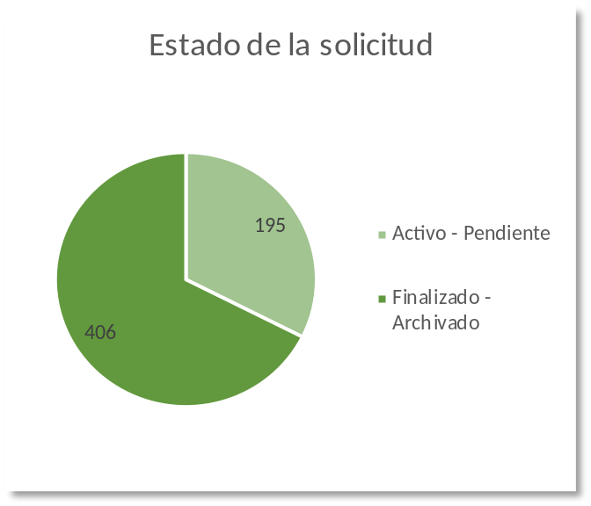

El tiempo promedio de respuesta a las solicitudes en general fue de:

En la siguiente gráfica se presenta la oportunidad de respuesta a las solicitudes recibidas:

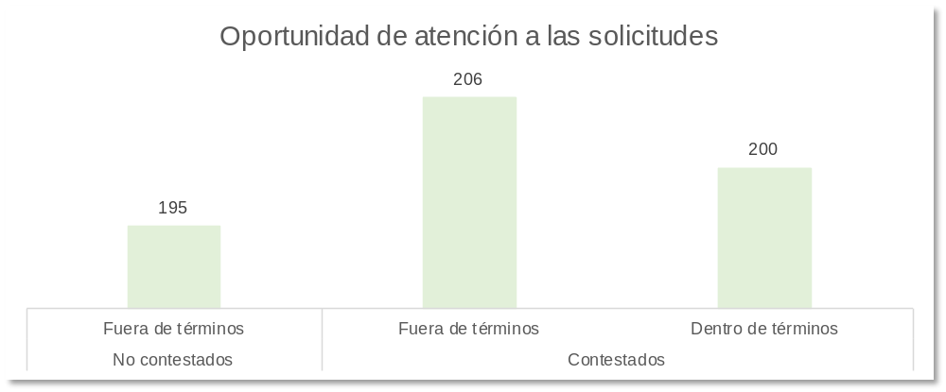

El número de solicitudes recibidas por concepto se presenta en la tabla y gráfica siguientes:

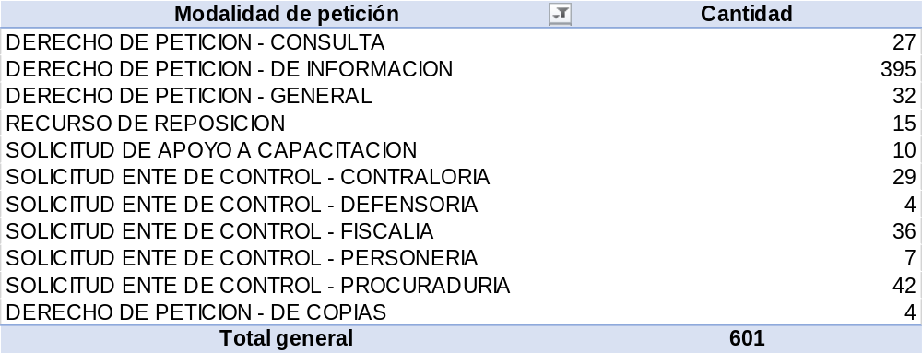

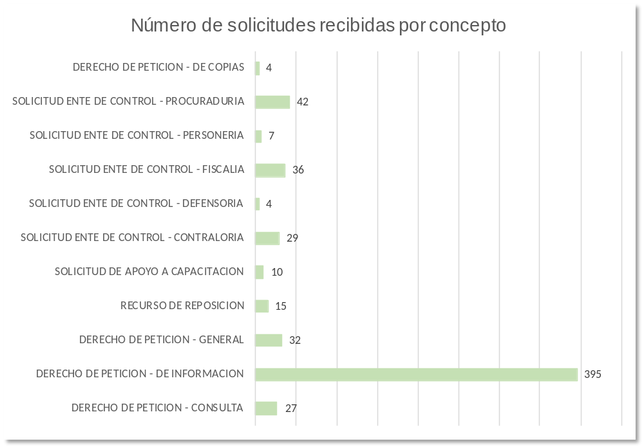

De acuerdo a los medios utilizados para presentar las solicitudes ante CORPAMAG, se identifica como más utilizado entre julio 1 y septiembre 30 de 2021 el correo electrónico, con un % de uso; luego el medio físico con %, y finalmente los envíos por el formulario de peticiones, quejas y reclamos en la página web de CORPAMAG en un % del total.
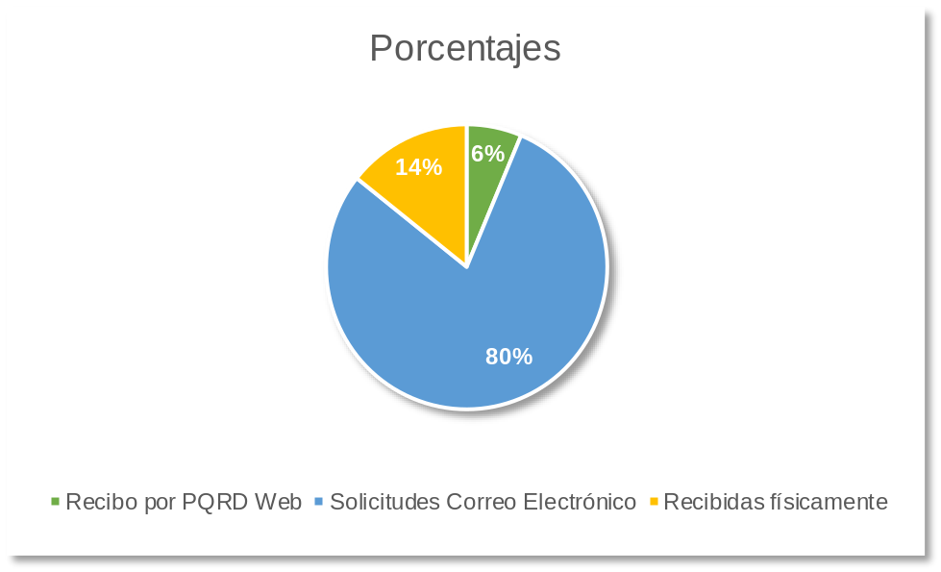

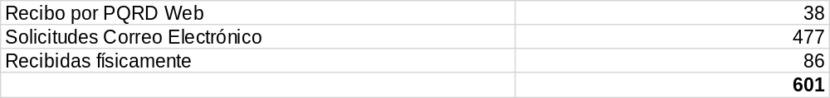

A continuación, se relaciona gráfica de promedios de respuesta contra el tiempo máximo requerido para la gestión de cada tipo de petición:

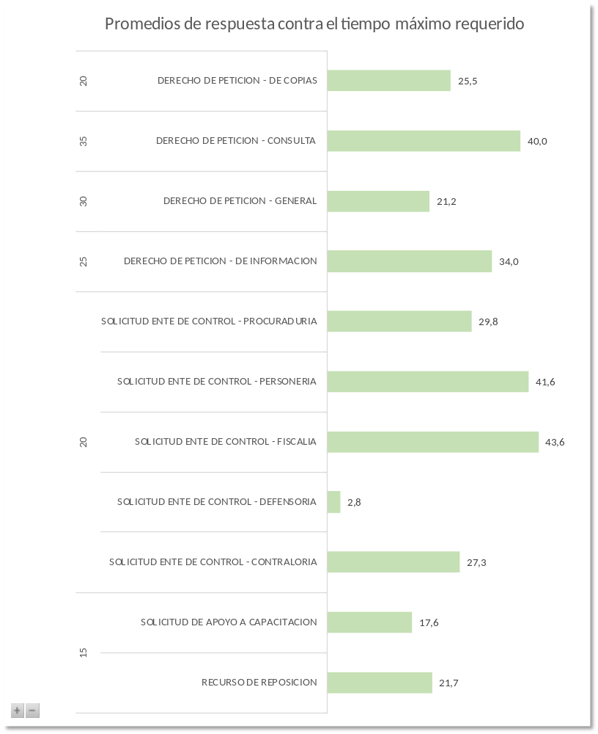
La gestión y estado de gestión de las peticiones radicadas ante CORPAMAG entre julio 1 y septiembre 30 de 2021 se detalla en la gráfica siguiente.

Listado de peticiones recibidas
Finalmente se detalla la relación de tiempo de respuesta a cada solicitud:
Orden | Radicado | Fecha recibo | Tipo de solicitud | Fecha de respuesta | Tiempo de respuesta
1 | R202171005736 | 1/07/2021 | DERECHO DE PETICION - DE INFORMACION | 27/12/2021 | 120
2 | R202171005738 | 1/07/2021 | DERECHO DE PETICION - DE INFORMACION
3 | R202171005740 | 1/07/2021 | DERECHO DE PETICION - DE INFORMACION
4 | R202171005745 | 1/07/2021 | SOLICITUD ENTE DE CONTROL - CONTRALORIA
5 | R2021923008809 | 23/09/2021 | DERECHO DE PETICION - DE INFORMACION
6 | R202171005762 | 1/07/2021 | DERECHO DE PETICION - DE INFORMACION
7 | R202171005763 | 1/07/2021 | DERECHO DE PETICION - DE INFORMACION
8 | R202171005766 | 1/07/2021 | DERECHO DE PETICION - DE INFORMACION | 22/10/2021 | 77
9 | R202171005767 | 1/07/2021 | DERECHO DE PETICION - DE INFORMACION | 22/10/2021 | 77
10 | R202172005774 | 2/07/2021 | DERECHO DE PETICION - DE INFORMACION
11 | R202172005775 | 2/07/2021 | DERECHO DE PETICION - DE INFORMACION
12 | R202172005776 | 2/07/2021 | SOLICITUD ENTE DE CONTROL - CONTRALORIA
13 | R202172005777 | 2/07/2021 | DERECHO DE PETICION - DE INFORMACION | 3/08/2021 | 20
14 | R202172005779 | 2/07/2021 | DERECHO DE PETICION - DE INFORMACION
15 | R202172005780 | 2/07/2021 | SOLICITUD ENTE DE CONTROL - CONTRALORIA
16 | R202172005782 | 2/07/2021 | SOLICITUD ENTE DE CONTROL - PROCURADURIA | 29/12/2021 | 121
17 | R202172005784 | 2/07/2021 | SOLICITUD ENTE DE CONTROL - FISCALIA
18 | R202172005786 | 2/07/2021 | DERECHO DE PETICION - DE INFORMACION
19 | R202172005793 | 2/07/2021 | DERECHO DE PETICION - DE INFORMACION
20 | R202172005795 | 2/07/2021 | DERECHO DE PETICION - DE INFORMACION | 12/08/2021 | 27
21 | R202172005811 | 2/07/2021 | DERECHO DE PETICION - DE INFORMACION
22 | R202172005813 | 2/07/2021 | SOLICITUD ENTE DE CONTROL - CONTRALORIA | 3/08/2021 | 20
23 | R202176005818 | 6/07/2021 | DERECHO DE PETICION - DE INFORMACION
24 | R202176005821 | 6/07/2021 | DERECHO DE PETICION - GENERAL
25 | R202176005833 | 6/07/2021 | DERECHO DE PETICION - GENERAL
26 | R202176005843 | 6/07/2021 | DERECHO DE PETICION - DE INFORMACION
27 | R202176005846 | 6/07/2021 | SOLICITUD ENTE DE CONTROL - PROCURADURIA
28 | R202176005854 | 6/07/2021 | DERECHO DE PETICION - DE INFORMACION | 20/12/2021 | 113
29 | R202176005858 | 6/07/2021 | DERECHO DE PETICION - DE INFORMACION | 30/08/2021 | 37
30 | R202177005874 | 7/07/2021 | DERECHO DE PETICION - DE INFORMACION | 22/12/2021 | 114
31 | R202177005891 | 7/07/2021 | DERECHO DE PETICION - DE INFORMACION
32 | R202177005892 | 7/07/2021 | DERECHO DE PETICION - DE INFORMACION | 6/09/2021 | 41
33 | R202177005894 | 7/07/2021 | DERECHO DE PETICION - CONSULTA
34 | R202177005895 | 7/07/2021 | SOLICITUD ENTE DE CONTROL - CONTRALORIA
35 | R202177005897 | 7/07/2021 | DERECHO DE PETICION - DE INFORMACION
36 | R202177005898 | 7/07/2021 | DERECHO DE PETICION - DE INFORMACION
37 | R202178005926 | 8/07/2021 | DERECHO DE PETICION - CONSULTA | 17/08/2021 | 26
38 | R202179005945 | 9/07/2021 | DERECHO DE PETICION - DE INFORMACION
39 | R202179005950 | 9/07/2021 | DERECHO DE PETICION - DE INFORMACION
40 | R202179005953 | 9/07/2021 | DERECHO DE PETICION - DE INFORMACION
41 | R202179005957 | 9/07/2021 | DERECHO DE PETICION - DE INFORMACION | 3/08/2021 | 16
42 | R202179005960 | 9/07/2021 | DERECHO DE PETICION - DE INFORMACION
43 | R202179005961 | 9/07/2021 | DERECHO DE PETICION - DE INFORMACION | 7/12/2021 | 102
44 | R202179005964 | 9/07/2021 | DERECHO DE PETICION - DE INFORMACION
45 | R202179005965 | 9/07/2021 | DERECHO DE PETICION - DE INFORMACION | 19/08/2021 | 27
46 | R202179005968 | 9/07/2021 | DERECHO DE PETICION - DE INFORMACION
47 | R2021712005977 | 12/07/2021 | DERECHO DE PETICION - DE INFORMACION
48 | R2021712005978 | 12/07/2021 | SOLICITUD ENTE DE CONTROL - PERSONERIA
49 | R2021712005980 | 12/07/2021 | DERECHO DE PETICION - DE INFORMACION
50 | R2021712005990 | 12/07/2021 | DERECHO DE PETICION - DE INFORMACION
51 | R2021712005995 | 12/07/2021 | DERECHO DE PETICION - DE INFORMACION
52 | R2021712005996 | 12/07/2021 | DERECHO DE PETICION - DE INFORMACION | 16/12/2021 | 107
53 | R2021712005998 | 12/07/2021 | SOLICITUD ENTE DE CONTROL - PROCURADURIA | 3/08/2021 | 15
54 | R2021712006004 | 12/07/2021 | DERECHO DE PETICION - DE INFORMACION
55 | R2021712006006 | 12/07/2021 | DERECHO DE PETICION - DE INFORMACION
56 | R2021713006013 | 13/07/2021 | DERECHO DE PETICION - DE INFORMACION | 19/11/2021 | 88
57 | R2021713006015 | 13/07/2021 | DERECHO DE PETICION - DE INFORMACION
58 | R2021713006041 | 13/07/2021 | SOLICITUD ENTE DE CONTROL - FISCALIA | 17/08/2021 | 23
59 | R2021713006042 | 13/07/2021 | SOLICITUD ENTE DE CONTROL - FISCALIA
60 | R2021713006043 | 13/07/2021 | DERECHO DE PETICION - DE INFORMACION
61 | R2021713006044 | 13/07/2021 | DERECHO DE PETICION - DE INFORMACION | 26/10/2021 | 72
62 | R2021713006045 | 13/07/2021 | DERECHO DE PETICION - DE INFORMACION | 22/10/2021 | 70
63 | R2021714006056 | 14/07/2021 | DERECHO DE PETICION - DE INFORMACION | 30/08/2021 | 31
64 | R2021714006058 | 14/07/2021 | DERECHO DE PETICION - DE INFORMACION
65 | R2021714006059 | 14/07/2021 | DERECHO DE PETICION - DE INFORMACION
66 | R2021714006062 | 14/07/2021 | SOLICITUD ENTE DE CONTROL - FISCALIA
67 | R2021714006063 | 14/07/2021 | DERECHO DE PETICION - DE INFORMACION | 24/08/2021 | 27
68 | R2021714006066 | 14/07/2021 | SOLICITUD ENTE DE CONTROL - PERSONERIA | 27/12/2021 | 112
69 | R2021714006069 | 14/07/2021 | DERECHO DE PETICION - DE INFORMACION
70 | R2021714006075 | 14/07/2021 | DERECHO DE PETICION - DE INFORMACION
71 | R2021714006076 | 14/07/2021 | SOLICITUD ENTE DE CONTROL - PROCURADURIA
72 | R2021715006081 | 15/07/2021 | SOLICITUD ENTE DE CONTROL - FISCALIA
73 | R2021715006089 | 15/07/2021 | DERECHO DE PETICION - DE INFORMACION
74 | R2021715006091 | 15/07/2021 | DERECHO DE PETICION - DE INFORMACION
75 | R2021715006095 | 15/07/2021 | DERECHO DE PETICION - DE INFORMACION
76 | R2021715006096 | 15/07/2021 | DERECHO DE PETICION - DE INFORMACION | 17/08/2021 | 21
77 | R2021715006102 | 15/07/2021 | SOLICITUD ENTE DE CONTROL - CONTRALORIA | 3/08/2021 | 12
78 | R2021716006109 | 16/07/2021 | DERECHO DE PETICION - DE INFORMACION
79 | R2021716006115 | 16/07/2021 | DERECHO DE PETICION - DE INFORMACION | 4/04/2022 | 180
80 | R202179005947 | 9/07/2021 | DERECHO DE PETICION - GENERAL
81 | R2021716006123 | 16/07/2021 | DERECHO DE PETICION - DE INFORMACION | 3/08/2021 | 11
82 | R2021716006130 | 16/07/2021 | DERECHO DE PETICION - DE INFORMACION | 11/10/2021 | 59
83 | R2021716006133 | 16/07/2021 | DERECHO DE PETICION - DE INFORMACION | 12/08/2021 | 18
84 | R2021716006134 | 16/07/2021 | DERECHO DE PETICION - DE INFORMACION | 9/08/2021 | 15
85 | R2021716006139 | 16/07/2021 | DERECHO DE PETICION - DE INFORMACION
86 | R2021719006156 | 19/07/2021 | DERECHO DE PETICION - DE INFORMACION
87 | R2021719006159 | 19/07/2021 | DERECHO DE PETICION - DE INFORMACION | 10/08/2021 | 15
88 | R2021719006163 | 19/07/2021 | DERECHO DE PETICION - DE INFORMACION
89 | R2021719006167 | 19/07/2021 | DERECHO DE PETICION - DE INFORMACION
90 | R2021719006172 | 19/07/2021 | SOLICITUD ENTE DE CONTROL - PERSONERIA
91 | R2021719006174 | 19/07/2021 | DERECHO DE PETICION - DE INFORMACION
92 | R2021719006175 | 19/07/2021 | DERECHO DE PETICION - GENERAL
93 | R2021719006177 | 19/07/2021 | DERECHO DE PETICION - DE INFORMACION
94 | R2021719006179 | 19/07/2021 | DERECHO DE PETICION - DE INFORMACION
95 | R2021719006186 | 19/07/2021 | DERECHO DE PETICION - DE INFORMACION | 11/10/2021 | 58
96 | R2021719006192 | 19/07/2021 | DERECHO DE PETICION - DE INFORMACION
97 | R2021719006200 | 19/07/2021 | DERECHO DE PETICION - DE INFORMACION
98 | R2021719006201 | 19/07/2021 | DERECHO DE PETICION - GENERAL
99 | R2021719006204 | 19/07/2021 | DERECHO DE PETICION - DE INFORMACION | 5/10/2021 | 54
100 | R2021721006206 | 21/07/2021 | DERECHO DE PETICION - DE INFORMACION
101 | R2021721006209 | 21/07/2021 | DERECHO DE PETICION - DE INFORMACION
102 | R2021721006210 | 21/07/2021 | SOLICITUD ENTE DE CONTROL - FISCALIA
103 | R2021721006211 | 21/07/2021 | DERECHO DE PETICION - CONSULTA
104 | R2021721006214 | 21/07/2021 | DERECHO DE PETICION - DE INFORMACION
105 | R2021721006223 | 21/07/2021 | DERECHO DE PETICION - DE INFORMACION | 2/03/2022 | 155
106 | R2021721006225 | 21/07/2021 | SOLICITUD ENTE DE CONTROL - PROCURADURIA
107 | R2021721006228 | 21/07/2021 | SOLICITUD ENTE DE CONTROL - FISCALIA
108 | R2021721006231 | 21/07/2021 | SOLICITUD ENTE DE CONTROL - FISCALIA | 15/09/2021 | 39
109 | R2021721006236 | 21/07/2021 | DERECHO DE PETICION - DE COPIAS
110 | R2021721006238 | 21/07/2021 | DERECHO DE PETICION - DE INFORMACION
111 | R2021721006241 | 21/07/2021 | DERECHO DE PETICION - DE INFORMACION | 24/01/2022 | 128
112 | R2021721006243 | 21/07/2021 | DERECHO DE PETICION - DE INFORMACION
113 | R2021721006244 | 21/07/2021 | DERECHO DE PETICION - DE INFORMACION | 25/01/2022 | 129
114 | R2021721006245 | 21/07/2021 | SOLICITUD ENTE DE CONTROL - PROCURADURIA
115 | R2021721006246 | 21/07/2021 | DERECHO DE PETICION - DE INFORMACION
116 | R2021722006255 | 22/07/2021 | DERECHO DE PETICION - DE INFORMACION
117 | R2021722006261 | 22/07/2021 | DERECHO DE PETICION - DE INFORMACION | 11/10/2021 | 56
118 | R2021722006262 | 22/07/2021 | DERECHO DE PETICION - DE INFORMACION | 22/12/2021 | 104
119 | R2021722006263 | 22/07/2021 | DERECHO DE PETICION - DE INFORMACION | 11/10/2021 | 56
120 | R2021722006267 | 22/07/2021 | DERECHO DE PETICION - DE INFORMACION
121 | R2021722006275 | 22/07/2021 | DERECHO DE PETICION - DE INFORMACION
122 | R2021722006287 | 22/07/2021 | DERECHO DE PETICION - DE INFORMACION | 26/10/2021 | 66
123 | R2021722006289 | 22/07/2021 | DERECHO DE PETICION - DE INFORMACION
124 | R2021723006301 | 23/07/2021 | DERECHO DE PETICION - DE INFORMACION
125 | R2021723006303 | 23/07/2021 | DERECHO DE PETICION - DE INFORMACION | 22/10/2021 | 63
126 | R2021723006305 | 23/07/2021 | DERECHO DE PETICION - DE INFORMACION | 26/10/2021 | 65
127 | R2021723006306 | 23/07/2021 | SOLICITUD ENTE DE CONTROL - CONTRALORIA | 3/08/2021 | 7
128 | R2021723006307 | 23/07/2021 | DERECHO DE PETICION - DE INFORMACION | 26/10/2021 | 65
129 | R2021723006310 | 23/07/2021 | DERECHO DE PETICION - DE INFORMACION
130 | R2021723006313 | 23/07/2021 | DERECHO DE PETICION - DE INFORMACION | 26/10/2021 | 65
131 | R2021723006315 | 23/07/2021 | DERECHO DE PETICION - DE INFORMACION
132 | R2021723006317 | 23/07/2021 | DERECHO DE PETICION - DE INFORMACION
133 | R2021723006318 | 23/07/2021 | DERECHO DE PETICION - DE INFORMACION | 26/10/2021 | 65
134 | R2021723006322 | 23/07/2021 | DERECHO DE PETICION - CONSULTA
135 | R2021723006326 | 23/07/2021 | DERECHO DE PETICION - CONSULTA | 8/04/2022 | 180
136 | R2021723006327 | 23/07/2021 | DERECHO DE PETICION - DE INFORMACION | 30/03/2022 | 173
137 | R2021723006328 | 23/07/2021 | DERECHO DE PETICION - DE INFORMACION | 17/08/2021 | 16
138 | R2021723006330 | 23/07/2021 | DERECHO DE PETICION - DE INFORMACION
139 | R2021723006331 | 23/07/2021 | SOLICITUD ENTE DE CONTROL - FISCALIA
140 | R2021723006336 | 23/07/2021 | DERECHO DE PETICION - DE INFORMACION
141 | R2021723006338 | 23/07/2021 | SOLICITUD ENTE DE CONTROL - PROCURADURIA | 27/12/2021 | 106
142 | R2021723006347 | 23/07/2021 | DERECHO DE PETICION - CONSULTA
143 | R2021726006360 | 26/07/2021 | DERECHO DE PETICION - DE INFORMACION
144 | R2021726006362 | 26/07/2021 | DERECHO DE PETICION - DE INFORMACION
145 | R2021726006363 | 26/07/2021 | SOLICITUD ENTE DE CONTROL - FISCALIA | 4/08/2021 | 7
146 | R2021726006364 | 26/07/2021 | SOLICITUD ENTE DE CONTROL - FISCALIA | 4/08/2021 | 7
147 | R2021726006366 | 26/07/2021 | DERECHO DE PETICION - DE INFORMACION
148 | R2021726006370 | 26/07/2021 | DERECHO DE PETICION - DE INFORMACION
149 | R2021726006371 | 26/07/2021 | DERECHO DE PETICION - DE INFORMACION | 18/11/2021 | 79
150 | R2021726006374 | 26/07/2021 | SOLICITUD ENTE DE CONTROL - PROCURADURIA
151 | R2021726006387 | 26/07/2021 | DERECHO DE PETICION - CONSULTA | 9/08/2021 | 10
152 | R2021726006395 | 26/07/2021 | SOLICITUD ENTE DE CONTROL - PROCURADURIA
153 | R2021727006415 | 27/07/2021 | DERECHO DE PETICION - DE INFORMACION
154 | R2021727006417 | 27/07/2021 | DERECHO DE PETICION - GENERAL | 15/09/2021 | 35
155 | R2021727006418 | 27/07/2021 | SOLICITUD ENTE DE CONTROL - PROCURADURIA
156 | R2021727006423 | 27/07/2021 | DERECHO DE PETICION - DE INFORMACION
157 | R2021727006424 | 27/07/2021 | DERECHO DE PETICION - DE INFORMACION
158 | R2021727006425 | 27/07/2021 | DERECHO DE PETICION - DE INFORMACION
159 | R2021727006435 | 27/07/2021 | DERECHO DE PETICION - DE INFORMACION | 17/08/2021 | 14
160 | R2021727006438 | 27/07/2021 | DERECHO DE PETICION - DE INFORMACION | 25/11/2021 | 83
161 | R2021727006439 | 27/07/2021 | DERECHO DE PETICION - DE INFORMACION | 17/08/2021 | 14
162 | R2021727006442 | 27/07/2021 | DERECHO DE PETICION - DE INFORMACION
163 | R2021727006445 | 27/07/2021 | DERECHO DE PETICION - DE INFORMACION
164 | R2021727006446 | 27/07/2021 | DERECHO DE PETICION - DE INFORMACION | 19/11/2021 | 79
165 | R2021727006447 | 27/07/2021 | SOLICITUD ENTE DE CONTROL - CONTRALORIA
166 | R2021727006450 | 27/07/2021 | DERECHO DE PETICION - DE COPIAS
167 | R202198008240 | 8/09/2021 | DERECHO DE PETICION - GENERAL
168 | R2021728006457 | 28/07/2021 | DERECHO DE PETICION - DE INFORMACION
169 | R2021728006465 | 28/07/2021 | DERECHO DE PETICION - DE INFORMACION
170 | R2021728006466 | 28/07/2021 | DERECHO DE PETICION - CONSULTA
171 | R2021728006478 | 28/07/2021 | SOLICITUD ENTE DE CONTROL - FISCALIA
172 | R2021728006479 | 28/07/2021 | SOLICITUD ENTE DE CONTROL - FISCALIA
173 | R2021728006485 | 28/07/2021 | DERECHO DE PETICION - DE INFORMACION | 24/08/2021 | 18
174 | R2021728006486 | 28/07/2021 | DERECHO DE PETICION - DE INFORMACION
175 | R2021728006501 | 28/07/2021 | DERECHO DE PETICION - CONSULTA
176 | R2021728006502 | 28/07/2021 | DERECHO DE PETICION - DE INFORMACION
177 | R2021728006504 | 28/07/2021 | DERECHO DE PETICION - DE INFORMACION | 5/10/2021 | 48
178 | R2021728006507 | 28/07/2021 | SOLICITUD ENTE DE CONTROL - FISCALIA
179 | R2021728006512 | 28/07/2021 | SOLICITUD ENTE DE CONTROL - DEFENSORIA
180 | R2021728006513 | 28/07/2021 | DERECHO DE PETICION - DE INFORMACION | 4/08/2021 | 5
181 | R2021917008572 | 17/09/2021 | DERECHO DE PETICION - GENERAL
182 | R2021728006519 | 28/07/2021 | DERECHO DE PETICION - DE INFORMACION
183 | R2021728006521 | 28/07/2021 | DERECHO DE PETICION - CONSULTA
184 | R2021728006522 | 28/07/2021 | DERECHO DE PETICION - DE INFORMACION | 4/08/2021 | 5
185 | R2021728006518 | 28/07/2021 | DERECHO DE PETICION - GENERAL
186 | R2021729006535 | 29/07/2021 | DERECHO DE PETICION - DE INFORMACION | 5/10/2021 | 47
187 | R2021729006537 | 29/07/2021 | DERECHO DE PETICION - DE INFORMACION
188 | R2021729006538 | 29/07/2021 | DERECHO DE PETICION - DE INFORMACION
189 | R2021729006547 | 29/07/2021 | DERECHO DE PETICION - DE INFORMACION | 11/10/2021 | 51
190 | R2021716006120 | 16/07/2021 | DERECHO DE PETICION - DE INFORMACION
191 | R2021729006564 | 29/07/2021 | SOLICITUD ENTE DE CONTROL - PERSONERIA
192 | R2021729006574 | 29/07/2021 | DERECHO DE PETICION - DE INFORMACION | 15/09/2021 | 33
193 | R2021730006578 | 30/07/2021 | DERECHO DE PETICION - DE INFORMACION | 25/10/2021 | 59
194 | R2021730006603 | 30/07/2021 | RECURSO DE REPOSICION
195 | R2021730006604 | 30/07/2021 | RECURSO DE REPOSICION
196 | R2021730006605 | 30/07/2021 | RECURSO DE REPOSICION
197 | R2021730006606 | 30/07/2021 | RECURSO DE REPOSICION
198 | R2021730006609 | 30/07/2021 | DERECHO DE PETICION - DE INFORMACION | 12/10/2021 | 51
199 | R2021730006610 | 30/07/2021 | DERECHO DE PETICION - DE INFORMACION | 12/10/2021 | 51
200 | R2021730006611 | 30/07/2021 | DERECHO DE PETICION - DE INFORMACION | 12/10/2021 | 51
201 | R202182006613 | 2/08/2021 | DERECHO DE PETICION - DE INFORMACION | 22/12/2021 | 97
202 | R202182006630 | 2/08/2021 | SOLICITUD DE APOYO A CAPACITACION
203 | R202182006642 | 2/08/2021 | DERECHO DE PETICION - DE INFORMACION
204 | R202182006646 | 2/08/2021 | RECURSO DE REPOSICION
205 | R202182006678 | 2/08/2021 | DERECHO DE PETICION - DE INFORMACION
206 | R202182006680 | 2/08/2021 | SOLICITUD ENTE DE CONTROL - CONTRALORIA
207 | R202182006683 | 2/08/2021 | DERECHO DE PETICION - DE INFORMACION
208 | R202182006689 | 2/08/2021 | SOLICITUD ENTE DE CONTROL - PROCURADURIA | 27/08/2021 | 18
209 | R202183006701 | 3/08/2021 | DERECHO DE PETICION - GENERAL
210 | R202183006705 | 3/08/2021 | DERECHO DE PETICION - GENERAL
211 | R202183006709 | 3/08/2021 | SOLICITUD ENTE DE CONTROL - CONTRALORIA
212 | R202183006714 | 3/08/2021 | SOLICITUD ENTE DE CONTROL - CONTRALORIA
213 | R202183006716 | 3/08/2021 | DERECHO DE PETICION - DE INFORMACION | 17/08/2021 | 9
214 | R202183006717 | 3/08/2021 | SOLICITUD ENTE DE CONTROL - FISCALIA | 12/10/2021 | 49
215 | R2021727006452 | 27/07/2021 | DERECHO DE PETICION - DE INFORMACION
216 | R202183006736 | 3/08/2021 | DERECHO DE PETICION - GENERAL
217 | R2021728006530 | 28/07/2021 | DERECHO DE PETICION - GENERAL
218 | R202184006763 | 4/08/2021 | DERECHO DE PETICION - DE INFORMACION
219 | R202184006767 | 4/08/2021 | SOLICITUD ENTE DE CONTROL - DEFENSORIA
220 | R202184006781 | 4/08/2021 | DERECHO DE PETICION - DE INFORMACION
221 | R202184006806 | 4/08/2021 | SOLICITUD ENTE DE CONTROL - PROCURADURIA
222 | R202184006811 | 4/08/2021 | DERECHO DE PETICION - DE INFORMACION
223 | R202184006819 | 4/08/2021 | SOLICITUD ENTE DE CONTROL - CONTRALORIA | 18/08/2021 | 9
224 | R202184006822 | 4/08/2021 | SOLICITUD ENTE DE CONTROL - PROCURADURIA | 20/08/2021 | 11
225 | R202185006835 | 5/08/2021 | DERECHO DE PETICION - DE INFORMACION
226 | R202185006838 | 5/08/2021 | SOLICITUD ENTE DE CONTROL - FISCALIA
227 | R202185006842 | 5/08/2021 | DERECHO DE PETICION - DE INFORMACION
228 | R202185006843 | 5/08/2021 | DERECHO DE PETICION - DE INFORMACION | 22/11/2021 | 73
229 | R202185006846 | 5/08/2021 | SOLICITUD ENTE DE CONTROL - FISCALIA | 13/08/2021 | 6
230 | R202185006854 | 5/08/2021 | DERECHO DE PETICION - DE INFORMACION | 27/08/2021 | 15
231 | R202185006856 | 5/08/2021 | DERECHO DE PETICION - DE INFORMACION
232 | R202185006860 | 5/08/2021 | DERECHO DE PETICION - DE INFORMACION
233 | R202185006862 | 5/08/2021 | DERECHO DE PETICION - DE INFORMACION
234 | R202185006864 | 5/08/2021 | DERECHO DE PETICION - DE INFORMACION
235 | R202185006877 | 5/08/2021 | DERECHO DE PETICION - DE INFORMACION
236 | R202185006879 | 5/08/2021 | DERECHO DE PETICION - DE INFORMACION | 1/12/2021 | 80
237 | R202185006881 | 5/08/2021 | DERECHO DE PETICION - DE INFORMACION
238 | R202186006894 | 6/08/2021 | DERECHO DE PETICION - DE INFORMACION | 27/12/2021 | 96
239 | R202186006895 | 6/08/2021 | DERECHO DE PETICION - GENERAL
240 | R202186006900 | 6/08/2021 | DERECHO DE PETICION - DE INFORMACION
241 | R202186006903 | 6/08/2021 | DERECHO DE PETICION - DE INFORMACION | 25/10/2021 | 54
242 | R202186006910 | 6/08/2021 | SOLICITUD ENTE DE CONTROL - CONTRALORIA
243 | R202186006914 | 6/08/2021 | DERECHO DE PETICION - DE INFORMACION
244 | R202186006917 | 6/08/2021 | DERECHO DE PETICION - DE INFORMACION
245 | R202186006918 | 6/08/2021 | DERECHO DE PETICION - DE INFORMACION | 17/08/2021 | 6
246 | R202186006922 | 6/08/2021 | RECURSO DE REPOSICION | 20/08/2021 | 9
247 | R202186006924 | 6/08/2021 | DERECHO DE PETICION - CONSULTA | 14/09/2021 | 26
248 | R202186006930 | 6/08/2021 | DERECHO DE PETICION - DE INFORMACION
249 | R202189006939 | 9/08/2021 | SOLICITUD ENTE DE CONTROL - FISCALIA | 11/10/2021 | 44
250 | R202189006941 | 9/08/2021 | SOLICITUD ENTE DE CONTROL - FISCALIA | 27/12/2021 | 95
251 | R202189006948 | 9/08/2021 | RECURSO DE REPOSICION | 20/08/2021 | 8
252 | R202189006951 | 9/08/2021 | RECURSO DE REPOSICION | 20/08/2021 | 8
253 | R202189006953 | 9/08/2021 | RECURSO DE REPOSICION | 20/08/2021 | 8
254 | R202189006963 | 9/08/2021 | SOLICITUD ENTE DE CONTROL - FISCALIA
255 | R202189006969 | 9/08/2021 | SOLICITUD ENTE DE CONTROL - CONTRALORIA
256 | R202189006978 | 9/08/2021 | DERECHO DE PETICION - DE INFORMACION | 24/01/2022 | 115
257 | R202189006983 | 9/08/2021 | DERECHO DE PETICION - DE INFORMACION | 27/08/2021 | 13
258 | R202189006984 | 9/08/2021 | DERECHO DE PETICION - DE INFORMACION | 8/10/2021 | 43
259 | R2021810007003 | 10/08/2021 | SOLICITUD ENTE DE CONTROL - CONTRALORIA | 17/08/2021 | 4
260 | R2021810007023 | 10/08/2021 | SOLICITUD ENTE DE CONTROL - CONTRALORIA
261 | R2021810007035 | 10/08/2021 | DERECHO DE PETICION - DE INFORMACION
262 | R2021810007036 | 10/08/2021 | DERECHO DE PETICION - DE INFORMACION
263 | R2021810007038 | 10/08/2021 | DERECHO DE PETICION - DE INFORMACION
264 | R2021810007049 | 10/08/2021 | DERECHO DE PETICION - DE INFORMACION | 24/08/2021 | 9
265 | R2021810007050 | 10/08/2021 | DERECHO DE PETICION - DE INFORMACION
266 | R2021810007057 | 10/08/2021 | DERECHO DE PETICION - DE INFORMACION
267 | R2021810007059 | 10/08/2021 | DERECHO DE PETICION - DE INFORMACION
268 | R2021810007061 | 10/08/2021 | DERECHO DE PETICION - DE INFORMACION | 5/04/2022 | 165
269 | R2021810007062 | 10/08/2021 | DERECHO DE PETICION - DE INFORMACION | 15/10/2021 | 47
270 | R2021810007063 | 10/08/2021 | DERECHO DE PETICION - DE INFORMACION
271 | R2021810007064 | 10/08/2021 | DERECHO DE PETICION - DE INFORMACION
272 | R2021811007068 | 11/08/2021 | DERECHO DE PETICION - DE INFORMACION | 12/08/2021 | 1
273 | R2021811007074 | 11/08/2021 | DERECHO DE PETICION - CONSULTA
274 | R2021811007090 | 11/08/2021 | DERECHO DE PETICION - DE INFORMACION
275 | R2021812007118 | 12/08/2021 | DERECHO DE PETICION - GENERAL
276 | R2021812007122 | 12/08/2021 | DERECHO DE PETICION - DE INFORMACION
277 | R2021812007130 | 12/08/2021 | DERECHO DE PETICION - DE INFORMACION | 14/09/2021 | 22
278 | R2021813007161 | 13/08/2021 | SOLICITUD ENTE DE CONTROL - CONTRALORIA
279 | R2021813007175 | 13/08/2021 | DERECHO DE PETICION - DE INFORMACION | 27/08/2021 | 9
280 | R2021817007177 | 17/08/2021 | DERECHO DE PETICION - DE INFORMACION | 7/12/2021 | 77
281 | R2021817007192 | 17/08/2021 | DERECHO DE PETICION - DE INFORMACION | 11/10/2021 | 39
282 | R2021922008732 | 22/09/2021 | DERECHO DE PETICION - GENERAL
283 | R2021817007196 | 17/08/2021 | SOLICITUD ENTE DE CONTROL - PROCURADURIA
284 | R2021817007206 | 17/08/2021 | DERECHO DE PETICION - DE INFORMACION
285 | R2021817007213 | 17/08/2021 | DERECHO DE PETICION - DE INFORMACION
286 | R2021817007215 | 17/08/2021 | DERECHO DE PETICION - DE INFORMACION | 22/12/2021 | 87
287 | R2021817007217 | 17/08/2021 | DERECHO DE PETICION - DE INFORMACION | 6/09/2021 | 14
288 | R2021924008878 | 24/09/2021 | DERECHO DE PETICION - GENERAL
289 | R2021817007226 | 17/08/2021 | DERECHO DE PETICION - DE INFORMACION | 19/11/2021 | 65
290 | R2021817007239 | 17/08/2021 | DERECHO DE PETICION - DE INFORMACION
291 | R2021817007240 | 17/08/2021 | DERECHO DE PETICION - DE INFORMACION | 5/10/2021 | 35
292 | R2021817007242 | 17/08/2021 | SOLICITUD ENTE DE CONTROL - CONTRALORIA
293 | R2021817007245 | 17/08/2021 | DERECHO DE PETICION - DE INFORMACION
294 | R2021817007246 | 17/08/2021 | DERECHO DE PETICION - DE INFORMACION
295 | R2021817007247 | 17/08/2021 | SOLICITUD ENTE DE CONTROL - PROCURADURIA | 18/08/2021 | 1
296 | R2021817007248 | 17/08/2021 | SOLICITUD ENTE DE CONTROL - PROCURADURIA | 24/08/2021 | 5
297 | R2021817007250 | 17/08/2021 | DERECHO DE PETICION - GENERAL
298 | R2021817007251 | 17/08/2021 | SOLICITUD ENTE DE CONTROL - PROCURADURIA | 8/09/2021 | 16
299 | R2021817007253 | 17/08/2021 | SOLICITUD ENTE DE CONTROL - PROCURADURIA | 25/08/2021 | 6
300 | R2021817007255 | 17/08/2021 | SOLICITUD ENTE DE CONTROL - PROCURADURIA
301 | R2021817007258 | 17/08/2021 | DERECHO DE PETICION - DE INFORMACION
302 | R2021817007267 | 17/08/2021 | SOLICITUD ENTE DE CONTROL - FISCALIA | 11/10/2021 | 39
303 | R2021817007277 | 17/08/2021 | DERECHO DE PETICION - DE INFORMACION
304 | R2021817007279 | 17/08/2021 | SOLICITUD ENTE DE CONTROL - DEFENSORIA
305 | R2021817007284 | 17/08/2021 | DERECHO DE PETICION - DE INFORMACION
306 | R2021817007287 | 17/08/2021 | DERECHO DE PETICION - DE INFORMACION
307 | R2021817007295 | 17/08/2021 | DERECHO DE PETICION - DE INFORMACION | 11/10/2021 | 39
308 | R2021817007297 | 17/08/2021 | DERECHO DE PETICION - DE INFORMACION
309 | R2021817007300 | 17/08/2021 | DERECHO DE PETICION - DE INFORMACION
310 | R2021818007321 | 18/08/2021 | DERECHO DE PETICION - DE INFORMACION
311 | R2021818007345 | 18/08/2021 | DERECHO DE PETICION - DE INFORMACION
312 | R2021818007348 | 18/08/2021 | DERECHO DE PETICION - CONSULTA
313 | R2021818007356 | 18/08/2021 | DERECHO DE PETICION - DE INFORMACION
314 | R2021818007366 | 18/08/2021 | DERECHO DE PETICION - DE INFORMACION
315 | R2021818007368 | 18/08/2021 | DERECHO DE PETICION - DE INFORMACION
316 | R2021818007369 | 18/08/2021 | DERECHO DE PETICION - DE INFORMACION
317 | R2021818007371 | 18/08/2021 | DERECHO DE PETICION - DE INFORMACION | 22/11/2021 | 65
318 | R2021819007388 | 19/08/2021 | DERECHO DE PETICION - DE INFORMACION
319 | R2021819007392 | 19/08/2021 | DERECHO DE PETICION - DE INFORMACION | 2/09/2021 | 10
320 | R2021819007393 | 19/08/2021 | DERECHO DE PETICION - DE INFORMACION
321 | R2021819007394 | 19/08/2021 | DERECHO DE PETICION - DE INFORMACION
322 | R2021819007397 | 19/08/2021 | DERECHO DE PETICION - DE INFORMACION
323 | R2021819007405 | 19/08/2021 | SOLICITUD ENTE DE CONTROL - FISCALIA
324 | R2021819007408 | 19/08/2021 | DERECHO DE PETICION - DE COPIAS
325 | R2021819007413 | 19/08/2021 | SOLICITUD DE APOYO A CAPACITACION
326 | R2021819007418 | 19/08/2021 | DERECHO DE PETICION - DE INFORMACION | 27/04/2022 | 175
327 | R202176005834 | 6/07/2021 | DERECHO DE PETICION - GENERAL
328 | R202178005906 | 8/07/2021 | DERECHO DE PETICION - GENERAL
329 | R2021819007435 | 19/08/2021 | DERECHO DE PETICION - DE INFORMACION | 24/08/2021 | 3
330 | R2021819007436 | 19/08/2021 | DERECHO DE PETICION - DE INFORMACION
331 | R2021819007437 | 19/08/2021 | DERECHO DE PETICION - DE INFORMACION
332 | R2021820007455 | 20/08/2021 | DERECHO DE PETICION - DE INFORMACION
333 | R2021820007459 | 20/08/2021 | DERECHO DE PETICION - DE INFORMACION | 12/10/2021 | 37
334 | R2021820007463 | 20/08/2021 | DERECHO DE PETICION - DE INFORMACION
335 | R2021820007486 | 20/08/2021 | SOLICITUD ENTE DE CONTROL - PROCURADURIA | 12/10/2021 | 37
336 | R2021820007490 | 20/08/2021 | DERECHO DE PETICION - DE INFORMACION
337 | R2021820007497 | 20/08/2021 | DERECHO DE PETICION - DE INFORMACION
338 | R2021820007498 | 20/08/2021 | DERECHO DE PETICION - DE INFORMACION
339 | R2021820007505 | 20/08/2021 | DERECHO DE PETICION - DE INFORMACION | 9/09/2021 | 14
340 | R2021823007532 | 23/08/2021 | DERECHO DE PETICION - DE INFORMACION | 8/10/2021 | 34
341 | R2021823007535 | 23/08/2021 | SOLICITUD ENTE DE CONTROL - CONTRALORIA
342 | R2021823007547 | 23/08/2021 | DERECHO DE PETICION - DE INFORMACION
343 | R2021823007551 | 23/08/2021 | DERECHO DE PETICION - DE INFORMACION
344 | R2021823007552 | 23/08/2021 | SOLICITUD DE APOYO A CAPACITACION
345 | R2021823007554 | 23/08/2021 | DERECHO DE PETICION - DE INFORMACION
346 | R2021823007557 | 23/08/2021 | DERECHO DE PETICION - DE INFORMACION
347 | R2021823007563 | 23/08/2021 | DERECHO DE PETICION - DE INFORMACION | 4/10/2021 | 30
348 | R2021823007569 | 23/08/2021 | SOLICITUD ENTE DE CONTROL - CONTRALORIA
349 | R2021823007573 | 23/08/2021 | SOLICITUD ENTE DE CONTROL - PERSONERIA
350 | R2021823007575 | 23/08/2021 | DERECHO DE PETICION - DE INFORMACION
351 | R2021824007578 | 24/08/2021 | DERECHO DE PETICION - DE INFORMACION
352 | R2021824007579 | 24/08/2021 | SOLICITUD ENTE DE CONTROL - PROCURADURIA
353 | R2021824007581 | 24/08/2021 | SOLICITUD DE APOYO A CAPACITACION
354 | R2021824007587 | 24/08/2021 | SOLICITUD DE APOYO A CAPACITACION
355 | R2021824007593 | 24/08/2021 | DERECHO DE PETICION - DE INFORMACION
356 | R2021824007594 | 24/08/2021 | DERECHO DE PETICION - DE INFORMACION | 26/10/2021 | 44
357 | R2021824007598 | 24/08/2021 | SOLICITUD ENTE DE CONTROL - FISCALIA | 7/09/2021 | 10
358 | R2021824007599 | 24/08/2021 | DERECHO DE PETICION - DE INFORMACION | 16/09/2021 | 17
359 | R2021824007603 | 24/08/2021 | SOLICITUD ENTE DE CONTROL - FISCALIA
360 | R2021824007616 | 24/08/2021 | SOLICITUD ENTE DE CONTROL - FISCALIA
361 | R2021824007617 | 24/08/2021 | SOLICITUD ENTE DE CONTROL - PERSONERIA | 18/02/2022 | 124
362 | R2021825007622 | 25/08/2021 | DERECHO DE PETICION - DE INFORMACION
363 | R2021825007628 | 25/08/2021 | DERECHO DE PETICION - DE INFORMACION | 16/12/2021 | 77
364 | R2021825007629 | 25/08/2021 | DERECHO DE PETICION - DE INFORMACION
365 | R2021825007630 | 25/08/2021 | DERECHO DE PETICION - CONSULTA | 8/09/2021 | 10
366 | R2021825007650 | 25/08/2021 | DERECHO DE PETICION - DE INFORMACION
367 | R2021826007663 | 26/08/2021 | DERECHO DE PETICION - DE INFORMACION | 21/10/2021 | 39
368 | R2021826007664 | 26/08/2021 | SOLICITUD ENTE DE CONTROL - PROCURADURIA | 15/09/2021 | 14
369 | R2021826007668 | 26/08/2021 | DERECHO DE PETICION - DE INFORMACION
370 | R2021826007689 | 26/08/2021 | DERECHO DE PETICION - DE INFORMACION | 6/09/2021 | 7
371 | R2021826007692 | 26/08/2021 | SOLICITUD ENTE DE CONTROL - CONTRALORIA
372 | R2021826007693 | 26/08/2021 | DERECHO DE PETICION - DE INFORMACION
373 | R2021826007695 | 26/08/2021 | DERECHO DE PETICION - GENERAL
374 | R2021826007699 | 26/08/2021 | DERECHO DE PETICION - GENERAL | 4/03/2022 | 132
375 | R2021826007705 | 26/08/2021 | DERECHO DE PETICION - DE INFORMACION
376 | R2021826007706 | 26/08/2021 | DERECHO DE PETICION - DE INFORMACION | 12/10/2021 | 33
377 | R2021826007707 | 26/08/2021 | DERECHO DE PETICION - DE INFORMACION | 11/10/2021 | 32
378 | R2021827007719 | 27/08/2021 | DERECHO DE PETICION - DE INFORMACION | 6/09/2021 | 6
379 | R2021827007720 | 27/08/2021 | DERECHO DE PETICION - DE INFORMACION | 19/11/2021 | 57
380 | R2021827007726 | 27/08/2021 | SOLICITUD ENTE DE CONTROL - DEFENSORIA
381 | R2021827007733 | 27/08/2021 | DERECHO DE PETICION - DE INFORMACION
382 | R2021830007755 | 30/08/2021 | DERECHO DE PETICION - CONSULTA
383 | R2021830007756 | 30/08/2021 | SOLICITUD ENTE DE CONTROL - PERSONERIA
384 | R2021830007757 | 30/08/2021 | DERECHO DE PETICION - DE INFORMACION | 15/10/2021 | 34
385 | R2021830007763 | 30/08/2021 | SOLICITUD ENTE DE CONTROL - PROCURADURIA
386 | R2021830007764 | 30/08/2021 | DERECHO DE PETICION - DE INFORMACION | 4/09/2021 | 4
387 | R2021830007766 | 30/08/2021 | DERECHO DE PETICION - GENERAL
388 | R2021830007768 | 30/08/2021 | DERECHO DE PETICION - GENERAL | 7/10/2021 | 28
389 | R2021830007771 | 30/08/2021 | DERECHO DE PETICION - DE INFORMACION | 11/10/2021 | 30
390 | R2021830007774 | 30/08/2021 | DERECHO DE PETICION - GENERAL
391 | R2021830007782 | 30/08/2021 | SOLICITUD ENTE DE CONTROL - FISCALIA | 12/10/2021 | 31
392 | R2021830007798 | 30/08/2021 | SOLICITUD ENTE DE CONTROL - FISCALIA
393 | R2021830007799 | 30/08/2021 | SOLICITUD ENTE DE CONTROL - CONTRALORIA
394 | R2021830007801 | 30/08/2021 | DERECHO DE PETICION - DE INFORMACION | 9/09/2021 | 8
395 | R2021830007803 | 30/08/2021 | SOLICITUD ENTE DE CONTROL - FISCALIA
396 | R2021831007806 | 31/08/2021 | DERECHO DE PETICION - DE INFORMACION
397 | R2021831007810 | 31/08/2021 | DERECHO DE PETICION - DE INFORMACION | 20/10/2021 | 35
398 | R2021831007816 | 31/08/2021 | DERECHO DE PETICION - DE INFORMACION | 2/02/2022 | 107
399 | R2021831007823 | 31/08/2021 | DERECHO DE PETICION - DE INFORMACION | 25/10/2021 | 38
400 | R2021923008825 | 23/09/2021 | DERECHO DE PETICION - GENERAL
401 | R2021831007830 | 31/08/2021 | DERECHO DE PETICION - DE INFORMACION | 6/10/2021 | 26
402 | R2021831007831 | 31/08/2021 | DERECHO DE PETICION - DE INFORMACION | 11/10/2021 | 29
403 | R2021831007834 | 31/08/2021 | DERECHO DE PETICION - DE INFORMACION | 15/10/2021 | 33
404 | R2021831007853 | 31/08/2021 | DERECHO DE PETICION - DE INFORMACION
405 | R2021831007856 | 31/08/2021 | DERECHO DE PETICION - DE INFORMACION
406 | R202191007874 | 1/09/2021 | DERECHO DE PETICION - DE INFORMACION | 22/12/2021 | 76
407 | R202191007875 | 1/09/2021 | SOLICITUD ENTE DE CONTROL - PROCURADURIA
408 | R202191007910 | 1/09/2021 | DERECHO DE PETICION - DE INFORMACION | 13/10/2021 | 30
409 | R202191007920 | 1/09/2021 | DERECHO DE PETICION - DE INFORMACION | 4/03/2022 | 128
410 | R202191007933 | 1/09/2021 | DERECHO DE PETICION - DE INFORMACION
411 | R202192007948 | 2/09/2021 | SOLICITUD ENTE DE CONTROL - FISCALIA | 29/09/2021 | 19
412 | R202192007952 | 2/09/2021 | DERECHO DE PETICION - DE INFORMACION | 12/10/2021 | 28
413 | R202192007954 | 2/09/2021 | DERECHO DE PETICION - DE INFORMACION
414 | R202192007955 | 2/09/2021 | DERECHO DE PETICION - CONSULTA
415 | R202192007956 | 2/09/2021 | DERECHO DE PETICION - DE INFORMACION
416 | R202192007978 | 2/09/2021 | DERECHO DE PETICION - DE INFORMACION | 15/10/2021 | 31
417 | R2021921008701 | 21/09/2021 | DERECHO DE PETICION - GENERAL
418 | R202196008032 | 6/09/2021 | DERECHO DE PETICION - DE INFORMACION | 6/09/2021 | -2
419 | R202196008033 | 6/09/2021 | DERECHO DE PETICION - DE INFORMACION | 20/09/2021 | 10
420 | R202196008035 | 6/09/2021 | DERECHO DE PETICION - DE INFORMACION | 6/09/2021 | -2
421 | R202196008037 | 6/09/2021 | DERECHO DE PETICION - DE INFORMACION
422 | R202196008038 | 6/09/2021 | SOLICITUD ENTE DE CONTROL - CONTRALORIA
423 | R202196008039 | 6/09/2021 | DERECHO DE PETICION - DE INFORMACION | 23/02/2022 | 118
424 | R202196008042 | 6/09/2021 | DERECHO DE PETICION - DE INFORMACION | 11/10/2021 | 25
425 | R202196008049 | 6/09/2021 | SOLICITUD ENTE DE CONTROL - PROCURADURIA
426 | R202196008052 | 6/09/2021 | DERECHO DE PETICION - DE INFORMACION
427 | R202196008070 | 6/09/2021 | SOLICITUD ENTE DE CONTROL - PROCURADURIA | 6/09/2021 | -2
428 | R202196008083 | 6/09/2021 | DERECHO DE PETICION - DE INFORMACION | 22/12/2021 | 73
429 | R202196008103 | 6/09/2021 | DERECHO DE PETICION - DE INFORMACION
430 | R2021929009012 | 29/09/2021 | DERECHO DE PETICION - GENERAL
431 | R202197008106 | 7/09/2021 | DERECHO DE PETICION - DE INFORMACION
432 | R202197008108 | 7/09/2021 | SOLICITUD DE APOYO A CAPACITACION
433 | R202197008135 | 7/09/2021 | DERECHO DE PETICION - CONSULTA
434 | R202197008146 | 7/09/2021 | DERECHO DE PETICION - DE INFORMACION
435 | R202197008160 | 7/09/2021 | DERECHO DE PETICION - DE INFORMACION
436 | R202197008161 | 7/09/2021 | DERECHO DE PETICION - DE INFORMACION
437 | R202197008164 | 7/09/2021 | DERECHO DE PETICION - DE INFORMACION
438 | R202198008174 | 8/09/2021 | DERECHO DE PETICION - DE INFORMACION
439 | R202198008176 | 8/09/2021 | DERECHO DE PETICION - CONSULTA | 19/11/2021 | 49
440 | R202198008179 | 8/09/2021 | DERECHO DE PETICION - DE INFORMACION | 22/11/2021 | 50
441 | R202198008226 | 8/09/2021 | DERECHO DE PETICION - DE INFORMACION
442 | R202198008228 | 8/09/2021 | SOLICITUD ENTE DE CONTROL - PROCURADURIA
443 | R202198008247 | 8/09/2021 | DERECHO DE PETICION - DE INFORMACION
444 | R202198008250 | 8/09/2021 | DERECHO DE PETICION - DE INFORMACION
445 | R202199008254 | 9/09/2021 | DERECHO DE PETICION - DE INFORMACION
446 | R202199008264 | 9/09/2021 | DERECHO DE PETICION - DE INFORMACION | 22/10/2021 | 30
447 | R202199008279 | 9/09/2021 | DERECHO DE PETICION - DE INFORMACION
448 | R202199008281 | 9/09/2021 | DERECHO DE PETICION - DE INFORMACION | 23/09/2021 | 10
449 | R202199008285 | 9/09/2021 | DERECHO DE PETICION - DE INFORMACION
450 | R202199008287 | 9/09/2021 | DERECHO DE PETICION - DE INFORMACION | 11/10/2021 | 22
451 | R202199008294 | 9/09/2021 | SOLICITUD ENTE DE CONTROL - PROCURADURIA | 27/12/2021 | 73
452 | R202199008307 | 9/09/2021 | SOLICITUD ENTE DE CONTROL - PROCURADURIA | 5/10/2021 | 18
453 | R2021910008311 | 10/09/2021 | DERECHO DE PETICION - DE INFORMACION
454 | R202189007002 | 9/08/2021 | DERECHO DE PETICION - DE INFORMACION
455 | R2021910008313 | 10/09/2021 | SOLICITUD ENTE DE CONTROL - CONTRALORIA | 11/10/2021 | 21
456 | R2021910008320 | 10/09/2021 | DERECHO DE PETICION - DE INFORMACION
457 | R2021910008322 | 10/09/2021 | DERECHO DE PETICION - DE INFORMACION | 22/09/2021 | 8
458 | R2021910008325 | 10/09/2021 | DERECHO DE PETICION - DE INFORMACION | 22/09/2021 | 8
459 | R2021813007157 | 13/08/2021 | DERECHO DE PETICION - DE INFORMACION
460 | R2021913008348 | 13/09/2021 | DERECHO DE PETICION - GENERAL | 23/09/2021 | 8
461 | R2021913008349 | 13/09/2021 | SOLICITUD ENTE DE CONTROL - PROCURADURIA
462 | R2021913008351 | 13/09/2021 | DERECHO DE PETICION - DE INFORMACION | 29/10/2021 | 33
463 | R2021913008365 | 13/09/2021 | SOLICITUD ENTE DE CONTROL - FISCALIA | 12/10/2021 | 21
464 | R2021913008373 | 13/09/2021 | SOLICITUD ENTE DE CONTROL - CONTRALORIA
465 | R2021817007194 | 17/08/2021 | DERECHO DE PETICION - DE INFORMACION
466 | R2021913008379 | 13/09/2021 | DERECHO DE PETICION - DE INFORMACION
467 | R2021914008396 | 14/09/2021 | DERECHO DE PETICION - DE INFORMACION
468 | R2021914008398 | 14/09/2021 | DERECHO DE PETICION - CONSULTA | 11/10/2021 | 19
469 | R2021914008402 | 14/09/2021 | DERECHO DE PETICION - DE INFORMACION
470 | R2021914008404 | 14/09/2021 | DERECHO DE PETICION - DE INFORMACION
471 | R2021914008406 | 14/09/2021 | DERECHO DE PETICION - DE INFORMACION
472 | R2021914008428 | 14/09/2021 | DERECHO DE PETICION - DE INFORMACION | 23/11/2021 | 47
473 | R2021915008436 | 15/09/2021 | DERECHO DE PETICION - DE INFORMACION
474 | R2021915008446 | 15/09/2021 | DERECHO DE PETICION - DE INFORMACION | 8/10/2021 | 17
475 | R2021915008447 | 15/09/2021 | DERECHO DE PETICION - CONSULTA
476 | R2021915008448 | 15/09/2021 | DERECHO DE PETICION - CONSULTA
477 | R2021915008455 | 15/09/2021 | DERECHO DE PETICION - DE INFORMACION | 30/09/2021 | 11
478 | R2021915008460 | 15/09/2021 | SOLICITUD DE APOYO A CAPACITACION
479 | R2021915008464 | 15/09/2021 | DERECHO DE PETICION - DE INFORMACION | 5/10/2021 | 14
480 | R2021915008465 | 15/09/2021 | DERECHO DE PETICION - GENERAL
481 | R2021915008474 | 15/09/2021 | DERECHO DE PETICION - DE INFORMACION
482 | R2021915008475 | 15/09/2021 | SOLICITUD ENTE DE CONTROL - PROCURADURIA
483 | R2021915008476 | 15/09/2021 | SOLICITUD ENTE DE CONTROL - PROCURADURIA
484 | R2021915008477 | 15/09/2021 | DERECHO DE PETICION - DE INFORMACION | 23/11/2021 | 46
485 | R2021915008478 | 15/09/2021 | DERECHO DE PETICION - DE INFORMACION | 5/10/2021 | 14
486 | R2021916008486 | 16/09/2021 | DERECHO DE PETICION - DE INFORMACION
487 | R2021916008489 | 16/09/2021 | SOLICITUD ENTE DE CONTROL - CONTRALORIA
488 | R202192007946 | 2/09/2021 | DERECHO DE PETICION - DE INFORMACION
489 | R2021916008509 | 16/09/2021 | DERECHO DE PETICION - DE INFORMACION | 20/09/2021 | 2
490 | R2021916008518 | 16/09/2021 | DERECHO DE PETICION - CONSULTA
491 | R2021916008537 | 16/09/2021 | SOLICITUD DE APOYO A CAPACITACION
492 | R2021916008539 | 16/09/2021 | SOLICITUD ENTE DE CONTROL - FISCALIA | 12/10/2021 | 18
493 | R2021916008540 | 16/09/2021 | DERECHO DE PETICION - DE INFORMACION | 12/10/2021 | 18
494 | R2021916008541 | 16/09/2021 | SOLICITUD ENTE DE CONTROL - FISCALIA | 12/10/2021 | 18
495 | R2021916008547 | 16/09/2021 | DERECHO DE PETICION - DE INFORMACION | 29/10/2021 | 30
496 | R2021917008551 | 17/09/2021 | DERECHO DE PETICION - DE INFORMACION
497 | R2021917008554 | 17/09/2021 | DERECHO DE PETICION - DE INFORMACION | 12/10/2021 | 17
498 | R2021917008560 | 17/09/2021 | DERECHO DE PETICION - DE INFORMACION | 12/10/2021 | 17
499 | R2021917008573 | 17/09/2021 | SOLICITUD DE APOYO A CAPACITACION
500 | R2021920008581 | 20/09/2021 | DERECHO DE PETICION - DE INFORMACION
501 | R2021920008582 | 20/09/2021 | DERECHO DE PETICION - DE INFORMACION
502 | R2021920008583 | 20/09/2021 | DERECHO DE PETICION - DE INFORMACION | 27/12/2021 | 66
503 | R2021920008586 | 20/09/2021 | SOLICITUD ENTE DE CONTROL - PROCURADURIA | 17/11/2021 | 39
504 | R2021920008592 | 20/09/2021 | DERECHO DE PETICION - DE INFORMACION | 14/10/2021 | 18
505 | R2021920008595 | 20/09/2021 | DERECHO DE PETICION - DE INFORMACION | 22/12/2021 | 63
506 | R2021920008596 | 20/09/2021 | DERECHO DE PETICION - DE INFORMACION
507 | R2021920008627 | 20/09/2021 | DERECHO DE PETICION - DE INFORMACION
508 | R2021920008639 | 20/09/2021 | SOLICITUD ENTE DE CONTROL - FISCALIA
509 | R2021920008642 | 20/09/2021 | DERECHO DE PETICION - DE INFORMACION | 12/10/2021 | 16
510 | R2021920008644 | 20/09/2021 | SOLICITUD ENTE DE CONTROL - FISCALIA | 15/10/2021 | 19
511 | R2021921008664 | 21/09/2021 | DERECHO DE PETICION - DE INFORMACION
512 | R2021921008665 | 21/09/2021 | DERECHO DE PETICION - DE INFORMACION
513 | R2021921008666 | 21/09/2021 | DERECHO DE PETICION - DE INFORMACION
514 | R2021921008668 | 21/09/2021 | DERECHO DE PETICION - DE INFORMACION | 31/03/2022 | 133
515 | R2021921008669 | 21/09/2021 | DERECHO DE PETICION - DE INFORMACION | 7/03/2022 | 115
516 | R2021921008688 | 21/09/2021 | DERECHO DE PETICION - DE INFORMACION
517 | R2021921008698 | 21/09/2021 | DERECHO DE PETICION - DE INFORMACION | 5/10/2021 | 10
518 | R2021921008704 | 21/09/2021 | DERECHO DE PETICION - DE INFORMACION | 16/12/2021 | 58
519 | R2021921008707 | 21/09/2021 | DERECHO DE PETICION - DE INFORMACION | 27/12/2021 | 65
520 | R2021921008721 | 21/09/2021 | DERECHO DE PETICION - DE INFORMACION
521 | R2021922008727 | 22/09/2021 | DERECHO DE PETICION - DE INFORMACION
522 | R2021922008731 | 22/09/2021 | DERECHO DE PETICION - DE INFORMACION
523 | R2021922008755 | 22/09/2021 | DERECHO DE PETICION - CONSULTA
524 | R2021922008760 | 22/09/2021 | DERECHO DE PETICION - DE INFORMACION | 11/10/2021 | 13
525 | R2021922008761 | 22/09/2021 | DERECHO DE PETICION - DE INFORMACION
526 | R2021922008763 | 22/09/2021 | DERECHO DE PETICION - CONSULTA
527 | R2021922008766 | 22/09/2021 | DERECHO DE PETICION - DE INFORMACION
528 | R2021922008767 | 22/09/2021 | DERECHO DE PETICION - DE INFORMACION
529 | R2021922008768 | 22/09/2021 | DERECHO DE PETICION - DE INFORMACION
530 | R2021922008769 | 22/09/2021 | DERECHO DE PETICION - DE INFORMACION
531 | R2021922008770 | 22/09/2021 | DERECHO DE PETICION - DE INFORMACION
532 | R2021922008771 | 22/09/2021 | DERECHO DE PETICION - DE INFORMACION
533 | R2021922008772 | 22/09/2021 | DERECHO DE PETICION - DE INFORMACION
534 | R2021922008776 | 22/09/2021 | SOLICITUD ENTE DE CONTROL - FISCALIA | 23/09/2021 | 1
535 | R2021922008778 | 22/09/2021 | SOLICITUD ENTE DE CONTROL - CONTRALORIA
536 | R2021923008785 | 23/09/2021 | DERECHO DE PETICION - DE INFORMACION
537 | R2021923008795 | 23/09/2021 | DERECHO DE PETICION - DE INFORMACION
538 | R2021923008798 | 23/09/2021 | DERECHO DE PETICION - DE INFORMACION | 12/10/2021 | 13
539 | R2021923008799 | 23/09/2021 | DERECHO DE PETICION - DE INFORMACION | 27/09/2021 | 2
540 | R2021923008800 | 23/09/2021 | DERECHO DE PETICION - DE INFORMACION | 27/09/2021 | 2
541 | R2021923008804 | 23/09/2021 | SOLICITUD ENTE DE CONTROL - PROCURADURIA | 28/12/2021 | 64
542 | R2021923008828 | 23/09/2021 | DERECHO DE PETICION - DE INFORMACION | 1/10/2021 | 6
543 | R2021923008830 | 23/09/2021 | DERECHO DE PETICION - DE INFORMACION | 22/11/2021 | 39
544 | R2021923008831 | 23/09/2021 | DERECHO DE PETICION - DE INFORMACION
545 | R2021923008832 | 23/09/2021 | RECURSO DE REPOSICION
546 | R2021923008833 | 23/09/2021 | RECURSO DE REPOSICION
547 | R2021923008834 | 23/09/2021 | RECURSO DE REPOSICION
548 | R2021923008838 | 23/09/2021 | DERECHO DE PETICION - DE INFORMACION
549 | R2021923008841 | 23/09/2021 | SOLICITUD DE APOYO A CAPACITACION
550 | R2021923008842 | 23/09/2021 | DERECHO DE PETICION - DE INFORMACION
551 | R2021924008848 | 24/09/2021 | SOLICITUD ENTE DE CONTROL - PROCURADURIA | 30/09/2021 | 4
552 | R2021924008850 | 24/09/2021 | SOLICITUD ENTE DE CONTROL - FISCALIA
553 | R2021924008862 | 24/09/2021 | SOLICITUD ENTE DE CONTROL - CONTRALORIA
554 | R2021924008866 | 24/09/2021 | DERECHO DE PETICION - DE INFORMACION | 27/12/2021 | 62
555 | R2021924008872 | 24/09/2021 | SOLICITUD ENTE DE CONTROL - CONTRALORIA | 1/10/2021 | 5
556 | R2021924008875 | 24/09/2021 | DERECHO DE PETICION - DE INFORMACION
557 | R2021927008889 | 27/09/2021 | DERECHO DE PETICION - GENERAL
558 | R2021927008891 | 27/09/2021 | DERECHO DE PETICION - DE INFORMACION
559 | R2021927008895 | 27/09/2021 | DERECHO DE PETICION - DE INFORMACION
560 | R2021927008899 | 27/09/2021 | DERECHO DE PETICION - DE INFORMACION
561 | R2021927008904 | 27/09/2021 | DERECHO DE PETICION - DE INFORMACION
562 | R2021927008911 | 27/09/2021 | DERECHO DE PETICION - DE INFORMACION
563 | R2021927008912 | 27/09/2021 | DERECHO DE PETICION - DE INFORMACION | 23/11/2021 | 38
564 | R2021928008917 | 28/09/2021 | DERECHO DE PETICION - GENERAL
565 | R2021928008923 | 28/09/2021 | DERECHO DE PETICION - DE INFORMACION
566 | R2021928008924 | 28/09/2021 | DERECHO DE PETICION - DE INFORMACION
567 | R2021928008925 | 28/09/2021 | DERECHO DE PETICION - DE INFORMACION | 27/12/2021 | 60
568 | R2021928008926 | 28/09/2021 | DERECHO DE PETICION - DE INFORMACION
569 | R2021928008931 | 28/09/2021 | DERECHO DE PETICION - CONSULTA
570 | R2021928008941 | 28/09/2021 | DERECHO DE PETICION - DE INFORMACION | 5/10/2021 | 5
571 | R2021928008944 | 28/09/2021 | DERECHO DE PETICION - DE INFORMACION | 22/12/2021 | 57
572 | R2021928008947 | 28/09/2021 | DERECHO DE PETICION - DE INFORMACION | 5/10/2021 | 5
573 | R2021928008956 | 28/09/2021 | DERECHO DE PETICION - DE INFORMACION
574 | R2021928008961 | 28/09/2021 | DERECHO DE PETICION - DE INFORMACION | 18/11/2021 | 34
575 | R2021928008962 | 28/09/2021 | SOLICITUD ENTE DE CONTROL - PROCURADURIA
576 | R2021928008963 | 28/09/2021 | DERECHO DE PETICION - DE INFORMACION | 28/03/2022 | 125
577 | R2021928008964 | 28/09/2021 | SOLICITUD ENTE DE CONTROL - PROCURADURIA
578 | R2021928008968 | 28/09/2021 | DERECHO DE PETICION - CONSULTA | 20/10/2021 | 15
579 | R2021928008977 | 28/09/2021 | DERECHO DE PETICION - DE INFORMACION | 5/10/2021 | 5
580 | R2021929008984 | 29/09/2021 | DERECHO DE PETICION - DE INFORMACION
581 | R2021929008988 | 29/09/2021 | DERECHO DE PETICION - DE INFORMACION | 2/11/2021 | 22
582 | R2021929008989 | 29/09/2021 | SOLICITUD ENTE DE CONTROL - PROCURADURIA | 25/10/2021 | 17
583 | R2021929008991 | 29/09/2021 | SOLICITUD ENTE DE CONTROL - PROCURADURIA | 13/10/2021 | 10
584 | R2021929008995 | 29/09/2021 | DERECHO DE PETICION - DE INFORMACION
585 | R2021929008999 | 29/09/2021 | RECURSO DE REPOSICION | 11/10/2021 | 8
586 | R2021929009000 | 29/09/2021 | RECURSO DE REPOSICION | 11/10/2021 | 8
587 | R2021929009001 | 29/09/2021 | RECURSO DE REPOSICION | 11/10/2021 | 8
588 | R2021929009006 | 29/09/2021 | DERECHO DE PETICION - DE INFORMACION | 21/10/2021 | 15
589 | R2021929009007 | 29/09/2021 | DERECHO DE PETICION - CONSULTA
590 | R2021929009008 | 29/09/2021 | DERECHO DE PETICION - DE COPIAS | 27/12/2021 | 59
591 | R2021929009010 | 29/09/2021 | DERECHO DE PETICION - DE INFORMACION
592 | R2021929009016 | 29/09/2021 | SOLICITUD ENTE DE CONTROL - PROCURADURIA
593 | R2021930009019 | 30/09/2021 | DERECHO DE PETICION - DE INFORMACION | 2/02/2022 | 85
594 | R2021930009023 | 30/09/2021 | SOLICITUD ENTE DE CONTROL - PROCURADURIA | 27/12/2021 | 58
595 | R2021930009024 | 30/09/2021 | DERECHO DE PETICION - DE INFORMACION
596 | R2021930009030 | 30/09/2021 | DERECHO DE PETICION - DE INFORMACION | 15/10/2021 | 11
597 | R2021930009034 | 30/09/2021 | DERECHO DE PETICION - DE INFORMACION
598 | R2021930009041 | 30/09/2021 | DERECHO DE PETICION - DE INFORMACION
599 | R2021930009043 | 30/09/2021 | DERECHO DE PETICION - DE INFORMACION
600 | R2021930009048 | 30/09/2021 | DERECHO DE PETICION - DE INFORMACION | 13/12/2021 | 48
601 | R2021930009049 | 30/09/2021 | SOLICITUD ENTE DE CONTROL - PROCURADURIA

